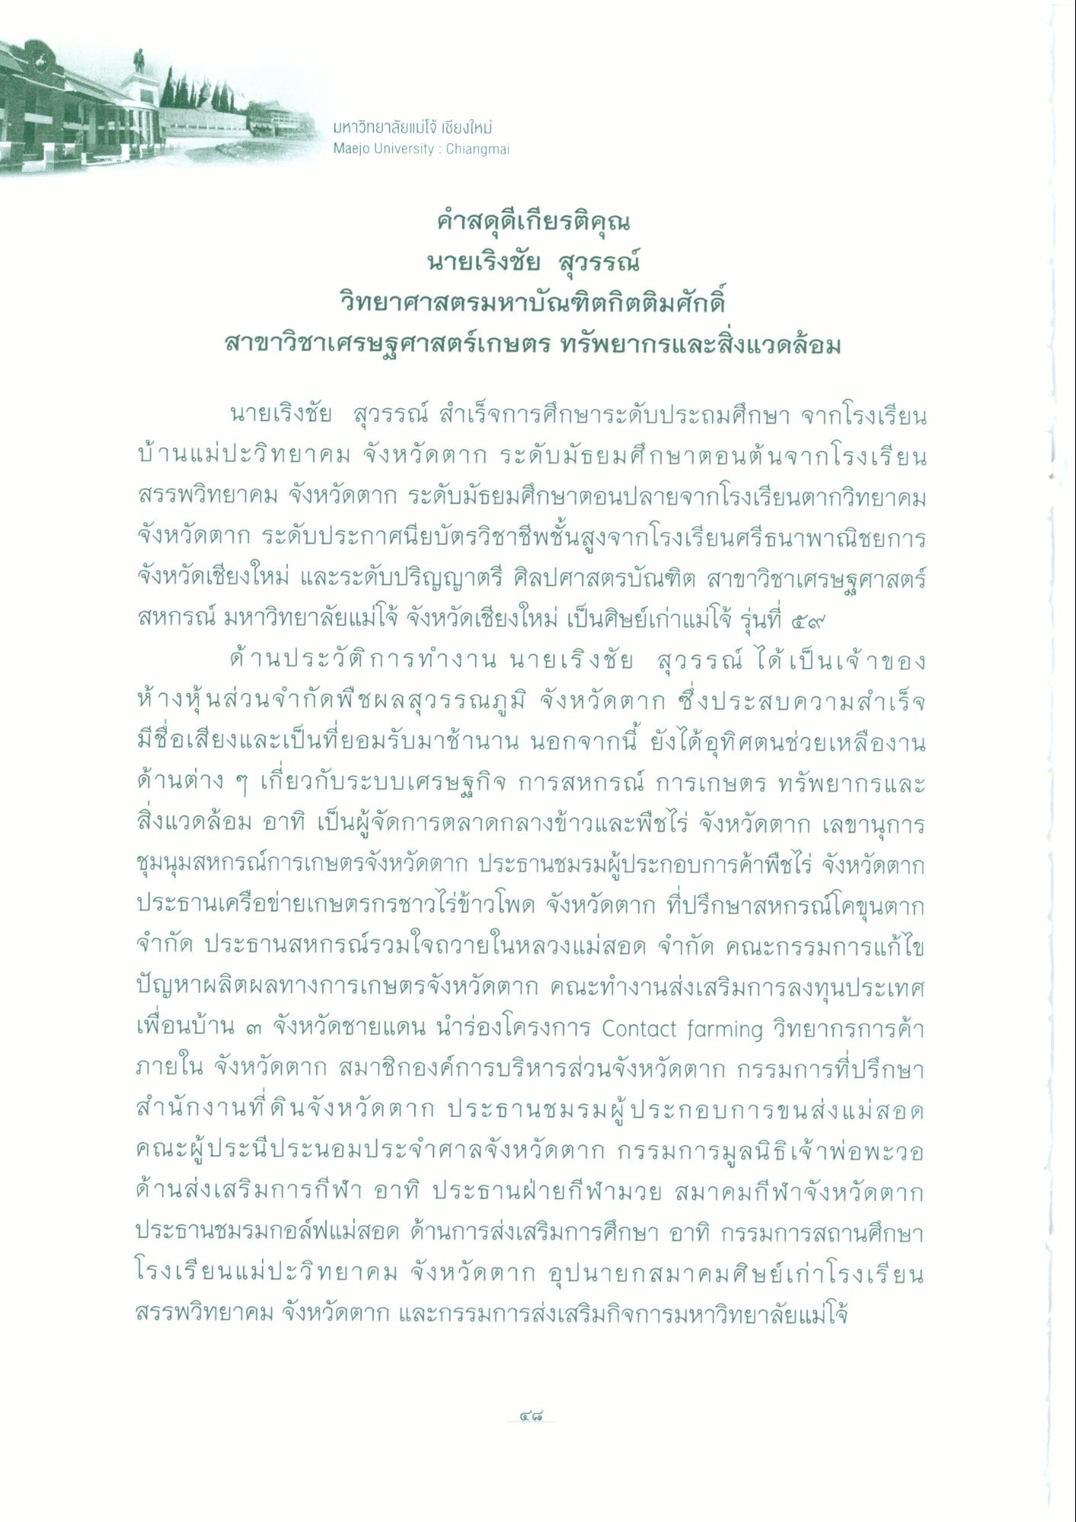
มหาวิทยาลัยแม่โจ้ เชียงใหม่ Maejo University : Chiangmai
คําสดุดีเกียรติคุณ
นายเริงชัย สุวรรณ์ วิทยาศาสตรมหาบัณฑิตกิตติมศักดิ์ สาขาวิชาเศรษฐศาสตร์เกษตร ทรัพยากรและสิ่งแวดล้อม
นายเริงชัย สุวรรณ์ สําเร็จการศึกษาระดับประถมศึกษา จากโรงเรียน บ้านแม่ปะวิทยาคม จังหวัดตาก ระดับมัธยมศึกษาตอนต้นจากโรงเรียน สรรพวิทยาคม จังหวัดตาก ระดับมัธยมศึกษาตอนปลายจากโรงเรียนตากวิทยาคม จังหวัดตาก ระดับประกาศนียบัตรวิชาชีพชั้นสูงจากโรงเรียนศรีธนาพาณิชยการ จังหวัดเชียงใหม่ และระดับปริญญาตรี ศิลปศาสตรบัณฑิต สาขาวิชาเศรษฐศาสตร์ สหกรณ์ มหาวิทยาลัยแม่โจ้ จังหวัดเชียงใหม่ เป็นศิษย์เก่าแม่โจ้ รุ่นที่ ๕๙
ด้านประวัติการทํางาน นายเริงชัย สุวรรณ์ ได้เป็นเจ้าของ ห้างหุ้นส่วนจํากัดพืชผลสุวรรณภูมิ จังหวัดตาก ซึ่งประสบความสําเร็จ มีชื่อเสียงและเป็นที่ยอมรับมาช้านาน นอกจากนี้ ยังได้อุทิศตนช่วยเหลืองาน ด้านต่าง ๆ เกี่ยวกับระบบเศรษฐกิจ การสหกรณ์ การเกษตร ทรัพยากรและ สิ่งแวดล้อม อาทิ เป็นผู้จัดการตลาดกลางข้าวและพืชไร่ จังหวัดตาก เลขานุการ ชุมนุมสหกรณ์การเกษตรจังหวัดตาก ประธานชมรมผู้ประกอบการค้าพืชไร่ จังหวัดตาก ประธานเครือข่ายเกษตรกรชาวไร่ข้าวโพด จังหวัดตาก ที่ปรึกษาสหกรณ์โคขุนตาก จํากัด ประธานสหกรณ์รวมใจถวายในหลวงแม่สอด จํากัด คณะกรรมการแก้ไข ปัญหาผลิตผลทางการเกษตรจังหวัดตาก คณะทํางานส่งเสริมการลงทุนประเทศ เพื่อนบ้าน ๓ จังหวัดชายแดน นําร่องโครงการ Contact farming วิทยากรการค้า ภายใน จังหวัดตาก สมาชิกองค์การบริหารส่วนจังหวัดตาก กรรมการที่ปรึกษา สํานักงานที่ดินจังหวัดตาก ประธานชมรมผู้ประกอบการขนส่งแม่สอด คณะผู้ประนีประนอมประจําศาลจังหวัดตาก กรรมการมูลนิธิเจ้าพ่อพะวอ ด้านส่งเสริมการกีฬา อาทิ ประธานฝ่ายกีฬามวย สมาคมกีฬาจังหวัดตาก ประธานชมรมกอล์ฟแม่สอด ด้านการส่งเสริมการศึกษา อาทิ กรรมการสถานศึกษา โรงเรียนแม่ปะวิทยาคม จังหวัดตาก อุปนายกสมาคมศิษย์เก่าโรงเรียน สรรพวิทยาคม จังหวัดตาก และกรรมการส่งเสริมกิจการมหาวิทยาลัยแม่โจ้

